Das bestgeprüfte Vorwandmontage-System überzeugt in Einbau, Funktionalität und Dauereinsatz:
Von A wie Absturzsicherung über E wie Einbruchschutz bis Z wie keine Zusatzarbeiten
Effektiver Einbruchschutz und 100%-ige Absturzsicherung standen im Mittelpunkt der Fassade des Studenten-Wohnhauses in Berlin-Oberschöneweide – zwei der anspruchsvollsten Aufgaben in der Vorwandmontage. Frank Wessel Fensterprojektierung aus Berlin setzte bei der Erfüllung dieser Anforderungen auf das illbruck Vorwandmontage-System. Denn das ist „bestgeprüft“: Kein anderes System auf dem Markt kann so viele Nachweise für Statik und Absturzsicherung, Einbruchschutz, Wärmedämmung und Schallschutz durch renommierte Fachinstitutionen vorlegen. „Ganz nebenbei“ bietet es schnelle, mängelfreie Montage auf dem Stand der Technik und die Voraussetzungen, die Fenster später einmal ohne großen Aufwand auszutauschen. Unterstützung im
Vorfeld leistete das „Planungsteam Bauanschluss“ von tremco illbruck, das
Berechnungen und Detaillierungen für die perfekte Ausführung lieferte.
Viele großformatige Fenster prägen das Studenten-Wohnhaus, das in unmittelbarer Nähe zum Campus Wilhelminenhof der HTW Berlin an der Spree
entsteht. Rund um die Hochschule tobt das Leben des Gewerbegebiets, der Neubau entsteht am Übergang zur Wohnbebauung. Der sechsgeschossige Bau wird 53 Einheiten für Studenten-WGs beherbergen und einen Innenhof
mit Aufenthaltsbereichen und Fahrradabstellplätzen umschließen. Von oben unterm Dach bis in die Erdgeschosszone haben die Architekten, Bräunlin + Kolb, die kommunikativen „Wohnfenster“, breite Fenster mit der Brüstung auf Sitzhöhe, vorgesehen: Jeder sieht jeden – und kann jederzeit ein paar Worte zwischen draußen und drinnen wechseln.
Konstruktiv sind die Fenster natürlich sehr anspruchsvoll. Die 1,76 m x 1,81 m großen, dreifach verglasten Kunststoff-Fensterelemente sind schwer und
müssen auf Jahre hinaus sicher in der Dämmebene vor der Betonwand sitzen, statisch ebenso wie bauphysikalisch. „Die Fensterelemente bestehen aus
einem beweglichen Fensterflügel plus zwei festverglasten Feldern, die beide auf der niedrigen Brüstung aufsetzen“, umreißt Fensterbauer Frank Wessel die Aufgabe. „Daher war hier der Personenschutz ganz wichtig.“ Neben der
100%-igen Absturzsicherung standen erstklassiger Schall- und Einbruchschutz im Vordergrund, insbesondere wegen der zur Straße und im Erdgeschoss
gelegenen Wohnungen. Diese drei Anforderungen in Kombination erfüllt der Einbau der Fenster mit dem illbruck Vorwandmontage-System auf höchstem Niveau. Das System bietet als einziges auf dem Markt Einbruchschutz der Klasse RC3, ganz ohne Zusatzmaßnahmen. In Kombination ermöglicht es Schallschutz bis Klasse 5 und Absturzsicherung nach ETB und DIN 18008-4.
„Die Statik für die geplante Montageausführung hat mir das Planungsteam Bauanschluss von tremco illbruck mitgeliefert“, berichtet Frank Wessel. „Darin ist die gesamte Befestigungskette lückenlos nachvollziehbar, und der Prüfstatiker konnte sie ohne Nachfragen freigeben.“ Für die Vorarbeiten der Montage hatte das weitere Vorteile: „Die Lage der Sicherungen und der Bohrungen für die
Befestigungen war ganz genau angegeben. So konnten wir den Zuschnitt und das Vorbohren der Montagezargen in der Werkstatt durchführen, auch, um die genaue Umsetzung der Vorgaben abzusichern.“ Auf diese Weise mussten die Monteure auf der Baustelle nicht, wie sonst oft zu sehen, bei der Befestigung improvisieren.
Absturzsicherung: lückenlos nachgewiesen,
Einbruchschutz: einzigartig
Das illbruck Vorwandmontage-System besteht aus Konstruktionszargen, die um die Fensteröffnung herum befestigt werden und – wie Frank Wessel bestätigt – eine „maßlich stimmige Öffnung“ bilden. Drei verschiedene Typen
bieten unterschiedliche Auskragungen zwischen schlanken 35 mm und fulminanten 200 mm. Die Befestigung ist auf allen Untergründen von Porenbeton
bis Kalksandstein, sogar an Fichtenholz, möglich. Eine Alleinstellung hat das System auch deshalb, weil die Klebung die gesamte Lastabtragung übernimmt. Somit sind deutlich weniger Bohrungen pro Fenster notwendig.
Im Studenten-Wohnhaus wurde der Zargentyp 2 für eine Ausladung bis 90 mm gewählt. Funktionales Herzstück der Absturzsicherung ist die illbruck FX760 Absturzsicherungs-Lasche. Diese erfüllt die baurechtlichen Sonderanforderungen an absturzsichernde Elemente nach ETB-Richtlinie und DIN 18008-4. Die Lasche wurde in allen Montagesituationen (weit vor und teils in der Wandöffnung) auf allen Mauerwerksarten und mit allen Rahmenmaterialien von PVC über Holz bis Aluminium getestet. Hierbei wurde überprüft, ob die zulässigen Belastungswerte überschritten wurden – bis zu einer Fugenbreite von 30 mm. Damit lässt sich das gesamte Befestigungssystem komplett nachvollziehen.
Absturzsicherungen rein aus Kunststoff-Leichtbau-Profilen genügen nicht den Sicherheitsstandards, die illbruck an sein Vorwandmontage-System stellt. Nach einer Studie der Hochschule Rosenheim benötigen Kunststoffbauteile zur 100%-igen Absturzsicherung grundsätzlich Zusatzbauteile aus Metall. Deshalb ist die FX760 Absturzsicherungs-Lasche als Teil des Systems selbstverständlich aus verstärktem, feuerverzinktem Stahl – „einfach, solide, gut“, findet Frank Wessel.
Das illbruck Vorwandmontage-System hat außerdem in mehreren Einbruchprüfungen mit Sicherheitsfenstern bewiesen, dass mit allen drei Zargen der Top-Standard der Widerstandklasse RC3 erreicht werden kann – und das ohne
ergänzende Maßnahmen. tremco illbruck ist der einzige Hersteller, der im
Bereich der Vorwandmontage dieses Ergebnis erzielt hat.
Nachweise: leicht gemacht
Das illbruck Vorwandmontage-System ist umfangreich sowohl in praktischen Belastungsreihen als auch in theoretischen Rechenmodellen getestet und von anerkannten Fachleuten extern geprüft worden. In den Prüfungsreihen des ift Rosenheim – darunter die Bauteilprüfungen MO-01/1 und MO-02/1 und zahlreiche weitere – wurden Fenster genau so mit dem System eingebaut, wie sie später auch vor und in der Wand befestigt sind. Die umfangreichen Untersuchungen umfassten alle Belastungen, denen die Bestandteile des Systems später standhalten müssen: etwa Windlasten, hohe Belastungen bei geschlossenem und geöffnetem Fensterflügel, aber auch Alterung. Anschließend werteten Prüfstatiker die Ergebnisse aus und definierten die statischen Sollwerte des Systems mit hohen Sicherheiten, die am Markt nicht selbstverständlich sind.
Mit mehreren Dutzend Einzelprüfungen und Nachweisen für alle notwendigen Anforderungen ist das System außerdem das am detailliertesten untersuchte in der Branche. Nur durch diesen Aufwand ist eine klare statische Bemessung und die Erstellung einer prüffähigen Statik für jeden Einzelfall erst möglich – schließlich bieten punktuelle Nachweise nicht die umfassende Sicherheit, die die Verantwortung für Leib und Leben der Gebäudenutzer erfordert. Für eine erste Einschätzung der statischen Anforderungen bietet tremco illbruck für
Planer und Verarbeiter ein Online-Berechnungstool (www.illbruck.de).
Unterstützung: von der Planung bis zur Baustellenbetreuung erstklassig
Auf der Grundlage der umfassenden Prüfungen liefert Hersteller tremco illbruck Nachweise, Berechnungen und Montageempfehlungen individuell für jeden Kunden. Das „Planungsteam Bauanschluss“ besteht aus Architekten und
Anwendungstechnikern, die die Probleme auf der Baustelle genau kennen und maßgeschneiderte Lösungen dafür entwickeln. Für das Vorwandmontage-System erstellen sie nicht nur für Absturzsicherung, Einbruchschutz und grundlegende Anforderungen das richtige Konzept und bieten eine komplette Statik, sondern weisen durch Isothermenberechnungen auch den exzellenten Wärmeschutz gemäß EnEV nach. „Durch die Lage des Fensters in der Dämmebene erreicht man einen optimalen Temperaturverlauf innerhalb des Bauteils und der Fuge“, hat Frank Wessel festgestellt. „Damit trägt das System dazu bei, Tauwasseranfall und mögliche Schimmelbildung sicher zu vermeiden.“ Außerdem kann das System Schallschutzklasse 5 erreichen. Dafür sorgt die Kombination des hochwertigen illbruck Multifunktions-Dichtungsbands trioplex mit dem illbruck SP525 Hochbaufugen-Dichtstoff. Diese gewährleistet, dass die Anschlussfugen die Schalldämmung der Fensterelemente nicht mindern: Ein Schalldämmmaß von über 49 dB wurde mehrfach nachgewiesen.
Handhabung: einwandfrei
„Die Komponenten sind untereinander stimmig“, urteilt der Fensterbauer über das System, „und es ist gut zu verarbeiten.“ Die Vollprofil-Zargen können endlos und verschnittfrei aneinandergefügt und die Wärmedämmung nahtlos angeschlossen werden – es entsteht eine geradlinige Kante innen wie außen, nichts ragt hervor. Der einfache Rahmen ermöglicht zudem einen späteren Ausbau der Fenster von innen, ohne Schmutz und ohne die Fassadenkonstruktion zu zerstören – und auch bei eingebauter FX760 Absturzsicherungslasche. Das ist ein zusätzlicher Pluspunkt auch für den Auftraggeber. Das Vorwandmontage-System trägt zu einer hochwertigen Gebäudehülle bei, die während ihrer
Lebensdauer im Unterhalt wenig kostet und den Aufwand für Renovierungsarbeiten von vornherein reduziert.
Eine schnelle und einfache Montage war bei diesem Bauvorhaben besonders wichtig, immerhin sollen schon im kommenden Wintersemester dort Studenten wohnen. Für den unteren Abschluss setzte Frank Wessel die neue Fensterfolie illbruck ME508 TwinAktiv VV ein. Sie ist vollflächig mit einer speziellen Hochleistungs-Selbstklebung ausgestattet und kann also ohne Extrakleber montiert werden. Bauphysikalisch besonders sicher macht sie ihr „Kuschelvlies“, das sich lückenlos an alle Befestigungsteile anschmiegt.
illbruck Vorwandmontage-System: das erste auf dem Markt
Als Vorreiter des modernen Fenstereinbaus hat tremco illbruck vor sechs Jahren das Vorwandmontage-System eingeführt und verfügt somit über die längste Erfahrung mit dieser Technik. Das illbruck Vorwandmontage-System hat sich seitdem im Einsatz durchgängig bewährt. Zahlreiche Referenzen im hochwertigen Wohnungs- und Gewerbebau unterstreichen dies – noch mehr aber, wenn erfahrene Verarbeiter wie Frank Wessel das System kompromisslos immer wieder einsetzen: „Es hat mich als Komplettlösung für die Abdichtung rundum überzeugt. ti/dr
Text: Dagmar Ruhnau

Weitere Informationen für die Presse:
tremco illbruck GmbH & Co KG, Nicola Breilmann,
Von-der-Wettern-Straße 27, 51149 Köln,
Tel. 0 22 03 / 5 75 50-1 43, Fax 0 22 03 / 5 75 50-90,
www.tremco-illbruck.de

((Bautafel: ))
Grundstücksfläche: 1.216 m², Wohnfläche: 3.111,42 m²
Baujahr: 2017 bis 2018
Bauherr: Carnaby Living House Berlin GmbH
Architekten: Bräunlin + Kolb, Berlin
Ausführungsplanung und Bauleitung: Domoplan, Niederlassung Berlin
Fensterbauer: Frank Wessel Fensterprojektierung, Berlin
Leistungen tremco illbruck: Beratung, Detailplanung, Statik
Eingesetzte Produkte: illbruck Vorwandmontage-System mit Multifunktions-Dichtungsband trioplex, SP525 Hochbaufugen-Dichtstoff und SP351 Fenstermontage-Kleber
Statische Nachweise und Prüfzeugnisse: www.illbruck.com/de_DE/produkte/konzepte-systeme/vorwandmontage-system
((Bildunterschriften: ))
Große, kommunikative „Wohnfenster“ prägen das Studenten-Wohnhaus in
Berlin-Oberschöneweide zur Straße und zum Innenhof. Effektiver Einbruchschutz und 100%-ige Absturzsicherung standen hier im Mittelpunkt.
Quelle: Visualisierung Carnaby Capital GmbH

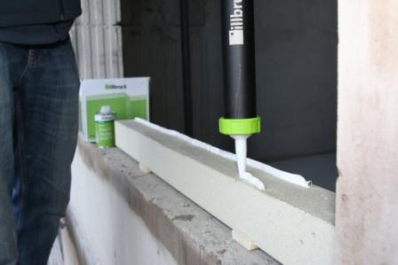 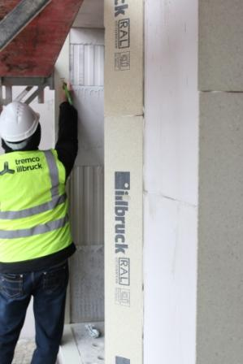
Die zu verklebenden Werkstoffzargen des illbruck Vorwandmontage-Systems gibt es für drei Ausladungstiefen. In diesen Rahmen montierte Fenster erfüllen in Sachen Einbruchschutz den Top-Standard der Widerstandsklasse RC3, ganz ohne Zusatzmaßnahmen – und einige weitere anspruchsvolle Aufgaben.
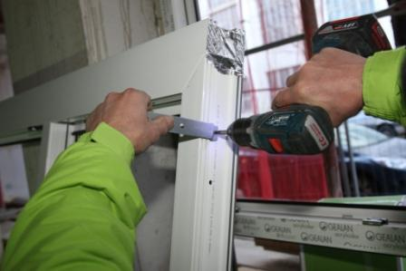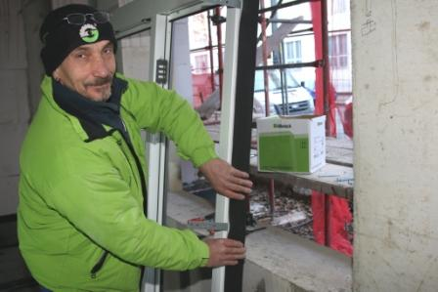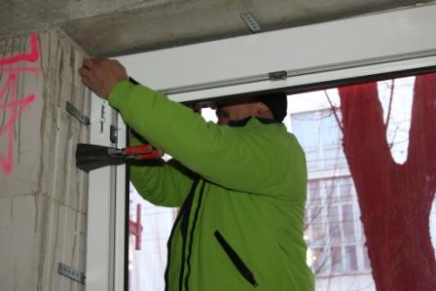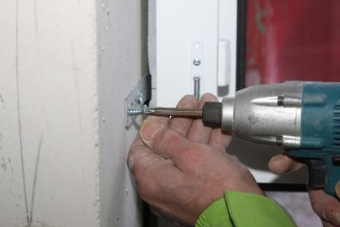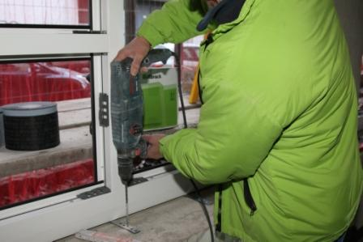
Erstklassige Absturzsicherung bietet das illbruck Vorwandmontage-System durch die Montage mit der FX760 Absturzsicherungs-Lasche aus verstärktem, feuerverzinktem Stahl. Das hochwertige Multifunktions-Dichtungsband trioplex sorgt zusammen mit dem SP525 Hochbaufugen-Dichtstoff für ein Schalldämmmaß von 49 dB.
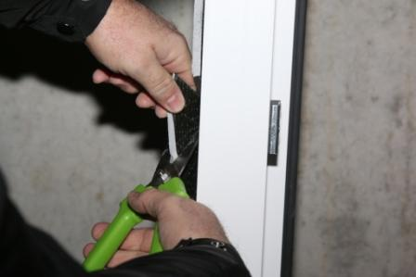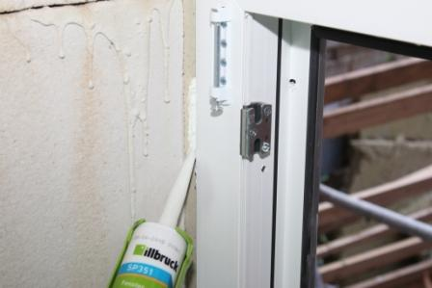
Aus dem illbruck SP351 Fenstermontage-Kleber wird ein genial einfach herzustellender, ift-geprüfter Spritzklotz: Einfach das Multifunktions-Dichtungsband an der Befestigungsstelle ausnehmen und den Kleber auftragen. Pro Verklotzungspunkt ergibt sich ein Lastabtrag von 60 kg.
Montagefotos: tremco illbruck, Köln; www.tremco-illbruck.de
Bilder sind unter
http://celum.tremco-illbruck.com/pindownload/login.do?pin=RJMWYH40FAWJ
zum Download bereitgestellt.

